**「林工版ＳＤＧｓ」プロジェクトの取り組み**

**大分県立日田林工高等学校　電気科**

１．はじめに

　ＳＤＧｓが注目を浴びて久しいが、この１７の目標と１６９のターゲットは世界的な課題であると同時に私たちの生活に深く関わるものであり、地方創生とリンクするものでもある。本校では「地域との協働による高校魅力化推進事業」を行っており、その中で『林工版ＳＤＧｓ』プロジェクトというテーマで各学科、ＳＤＧｓを共通テーマとした課題研究に取り組んできた。今回は本校の電気科が取り組んだ内容について発表する。

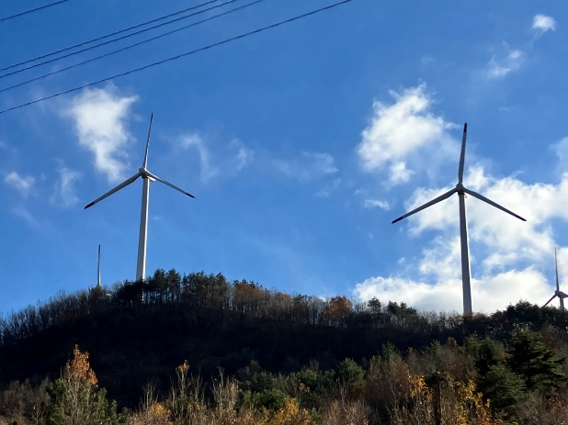

（風力発電：玖珠ウィンドファーム）

　テーマを設定するにあたって、『林工版ＳＤＧ

ｓ』プロジェクトに沿った研究を班員で協議した。設定条件は次の通りである。

（１）電気科の専門性を活かす

（２）カタチに残る作品を作る

（３）出前授業等でプロジェクトの取り組みを発表する

２．目的

　本校が所在する日田市は水害による被害を受けることが多く、そのたびに水や電気などのライフラインが止まり避難生活をより困難なものにする。とくに大規模な災害が起きると復旧に時間がかかり、普段当たり前のように使っている家電製品やスマホなどが使えず不便な生活が続く。最近では停電すると水道も使えなくなることすら起こる。

そこで、私たちはＳＤＧｓの再生可能エネルギーに着目し、電気科で学んだことを活かして、発電装置をつくることでその製作過程や研究成果を通して多くの人々に再生可能エネルギーの良さを広めることができないかと考え、ものづくりを通してこのプロジェクトに取り組んだ。

３．プロジェクトの内容

（１）再生可能エネルギーについて調べる

（２）発電方式の決定

（３）風力発電装置の製作

（４）検証・分析

（５）出前授業で研究成果の発表

（６）活動の振り返り、次年度引継ぎ等

４．風力発電装置の製作

（１）選定理由

再生可能エネルギーとは、太陽光や風力、水力といった自然界に存在するエネルギーである。その大きな特徴は「枯渇しない」「どこにでも存在する」「ＣＯ２を排出しない」の３点である。私たちは話し合いの結果、風力発電機の製作と研究をすることにした。理由は以下の通りである。

①　太陽光発電装置は市販されているものが多く、太陽光パネルを買えば設置も簡単で便利である。また、太陽光は日中であればいつでも利用できる。ただし、雨や曇りの日、夜間での利用は厳しい。さらに発電システムも一体となっており、ものづくりの対象としては適さないと考えた。

②　水力発電は大規模なものではなく、小型であれば小水力発電としてニーズが高まっている。発電機に防水対策が必要となるが、自転車のハブダイナモを使えば水の中でも使える。また、水車の構造等を工夫することによってものづくりの対象となる。しかし、発電方法は水の持つエネルギーを利用するため、落差や流量などがある河川に限られる。また、設置には自治体の許可がいるので、水源が近くにあって設置できる場所は水郷日田でも多くない。

③　風力発電は自然の風を利用した発電方式である。発電機に直結する風車も様々な種類があり、発電機も多くの種類が使え研究に適している。安定した風を継続的にとらえることは簡単ではないが、研究段階においては屋内でも扇風機や送風機などを使って実験を重ねることができる。さらに、出前授業などにも製作したものを持ち込んで実演できると考えた。

（２）風力発電について調べ学習

　風力発電は水平型と垂直型があり、それぞれ異なる特徴を持っている。実用機として使われているのは水平型のプロペラ方式（３枚羽根）が圧倒的に多いことがわかった。私たちの住んでいる地域の近くに玖珠ウィンドファームという風力発電設備があり、現在１１基の風力発電（総発電量１１Ｍｗ）が稼働しているが、これもプロペラ方式である。

しかし、日本では季節により風向きが変わるため海外に比べると一方向からの安定した風が吹くことがなく、再生可能エネルギーの中でも風力発電は伸び悩んでいるのが現状である。この点については２年生のとき専門教科の授業で学習した。（表１）また、最近では全方向からの風に対応した垂直型の風力発電も様々なものがあり、どのタイプの風力発電装置にするか、まずは試作機を作ってデータを取ることにした。

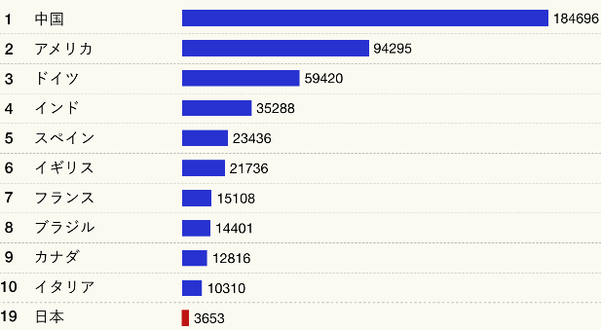

(表１：風力発電ランキング 単位MW）

（３）試作機でデータ収集

　水平型と垂直型の風車から様々な種類を選びデータ収集を行った。

　①水平型

　ａ．プロペラ（３枚羽根）

　ｂ．プロペラ（４枚羽根）

　ｃ．多翼型

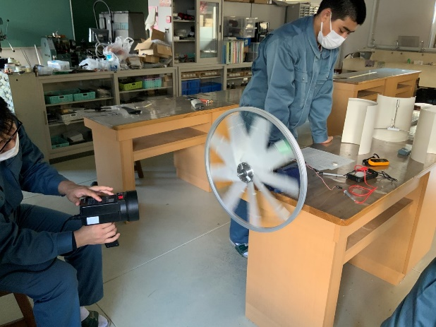

（水平型：多翼型の回転速度測定）

風車は風速が弱いと自力で回転することができないタイプのものがある。羽根の枚数を増やすことで自力回転しやすくなるが、回転速度は上がらない。

|  |  |  |
| --- | --- | --- |
| 羽根枚数 | 回転数 | トルク |
| 少ない | 高 | 小 |
| 多　い | 低 | 大 |

水平型は風向きに対して弱点はあるものの、３～４枚羽根では高速で回転するという長所があり、回転速度と電圧は比例するので大きな電力を得ることができる。プロペラについては大型扇風機の羽根を流用し、多翼型は自転車のホイールにプラ板を取り付け、それぞれの軸穴にあうシャフトをアルミ棒で製作し発電機と連結した。なお、比較については羽の重さや面積など全てを同じ条件に揃えることはできなかったが選考や試作の段階では参考になった。

　②垂直型

　ａ．サボニウス

　ｂ．ジャイロミル

　ｃ．クロスフロー

　垂直型は水平型に比べて容易にデータをとることができず、試作機の段階で大きくつまずき、試行錯誤を繰り返した。

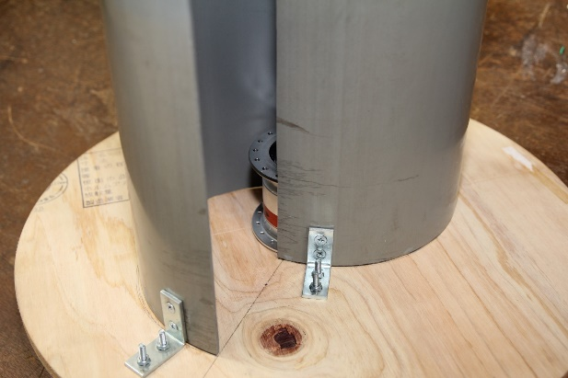

（垂直型：サボニウスの発電機）

その理由として、先ず発電機と風車を支える土台の製作に時間がかかったことである。材料はアルミフレームを使用したが土台の高さや縦・横の長さなどを正確に切り揃えないと組み立てたとき土台が傾き、中心軸のずれの原因となる。このため僅かな傾きでも回転運動の妨げとなる。このアルミフレームの切断と組立に時間がかかってしまった。

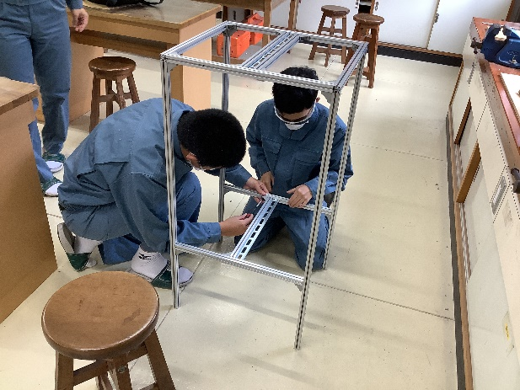

（垂直型風車を支える土台製作）

次に風車の材料である。調べ学習の段階で垂直型はサボニウス方式と班員で決めていた。理由は全方向の風に対応していることと、羽根となるバケット（風を受ける部分）が２枚で済むので簡単に作れるのではと考えたからである。材料は加工のしやすい塩ビパイプ、木材を選び、発電機はハブダイナモを使って製作した。しかし、風車の自重が重くなり、重心バランスが崩れ滑らかな回転運動にならず、その調整に多くの時間を費やした。また、ハブダイナモ特有のコギングトルク（磁気ブレーキ）によって回転運動に抵抗がかかり、かなり強い風をピンポントにあてないと自力で始動することができず、データ収集は失敗の連続だった。バケットも２枚のため、静止した位置によっては回転しない角度があることもわかった。これでは全方向の風向きに対応できる垂直型の最大の利点を活かせないため、選考や設計を見直すことになった。

ジャイロミルについては、風を受ける部分をバケットタイプの３枚羽根の構造にしたため、風の送り方を工夫（片側だけに風を送る）しないと回転しないため、これについても正確なデータはとれなかった。羽根の形状を飛行機の主翼のような形にすることで回転速度の向上を見込めるようだが、複雑な曲線のため製作に時間がかかりそうで断念した。

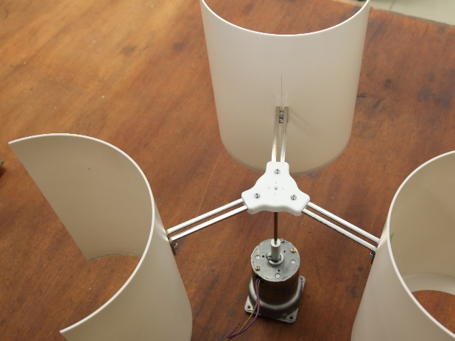

（ジャイロミル：バケット型の羽根）

以上のように実験を重ね、水平型、垂直型の風力発電にはそれぞれ、一長一短があることがわかり、これらの特性を最大限に活かすにはどうすればよいか班員で協議した。その結果、全方向の風で回転できる垂直型のクロスフロー方式と高速回転で発電量を期待できる水平型の３枚羽根プロペラ方式のハイブリッドで発電するシステムにした。垂直型でクロスフローを選んだ理由として、水平型のプロペラ方式の弱点である全方向の風に対応できる風車はクロスフローの４枚羽根が最適であると考えたからである。また、サボニウス方式の試作機の失敗を活かし、材料を再選定し自重を軽くした。発電機は起動性のよいＤＣモーターに変更した。

水平型で風向きに合わせてプロペラの向きを変える首振り構造も検討したが、実験段階でプロペラが高速回転したときに発電機の固定が甘いとプロペラが回転する遠心力で機体が大きく振動し、発電の大きな損失となることがわかり、安全性と発電量を優先的に考え固定式とした。

（４）製作過程

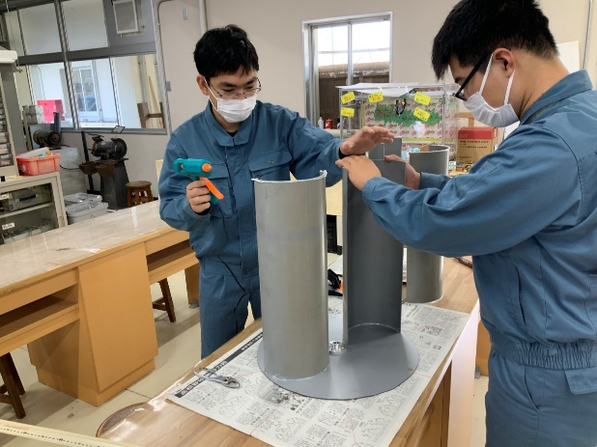

　（垂直型：クロスフロー製作過程）

①　材料

【風車部分】

　ａ．アルミフレーム

　　　・４６０ｍｍ×２０本

　　　・１０００ｍｍ×４本

　　　・１５０ｍｍ×４本

　ｂ．アルミパイプΦ１５ｍｍ×１ｍ

　ｃ．アルミ複合板（円板部分）

　ｄ．塩ビパイプΦ２００ｍｍ×３ｍ

　ｅ．プロペラ（廃材利用）

　ｆ．その他



（側板部分の設計図）

【発電機部分】

ａ．発電機（ＤＣモータ）

・定格　ＤＣ１００Ⅴ×２

　ｂ．電気回路

　・端子台

　・ＬＥＤ（定格ＤＣ１２Ｖ）

　・ＤＣコンバーター

　・三端子レギュレーター

　・ＵＳＢコネクタ

　・電解コンデンサ

　・パネル用電圧計電流計

　ｃ．その他



（回路図：LED点灯とUSB充電回路）

➁　電力の活用

ａ.クリスマスツリーのＬＥＤ点灯

　出前授業等で発電した電力をどのように伝えるか考えた。発表が１２月に集中していたこともあり、クリスマスツリーをＬＥＤで点灯した。

ｂ.ＵＳＢ充電回路

　発電した電力を変換回路でＵＳＢ充電できるようにした。

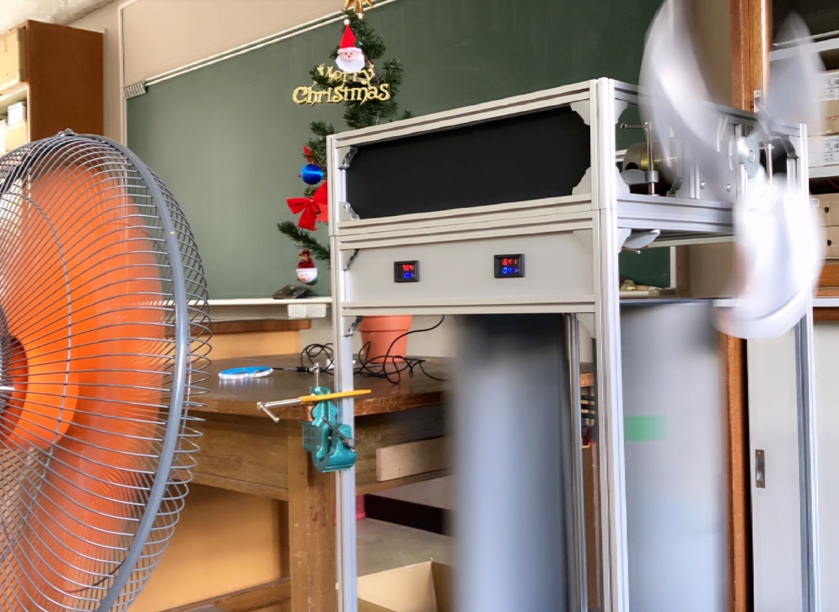

　（ハイブリッドでの発電量測定）

５．検証・分析

　発電装置を製作後、実験を重ね様々な検証を行ってきた。

（１）カットイン風速の測定　カットイン風速とは風車が回転を始めて発電開始できる状態の風速のことである。逆にカットアウト風速は発電を停止する風速である。屋外での測定も行ったが安定した風が得られず、屋内での扇風機による人工の風でデータをとった。

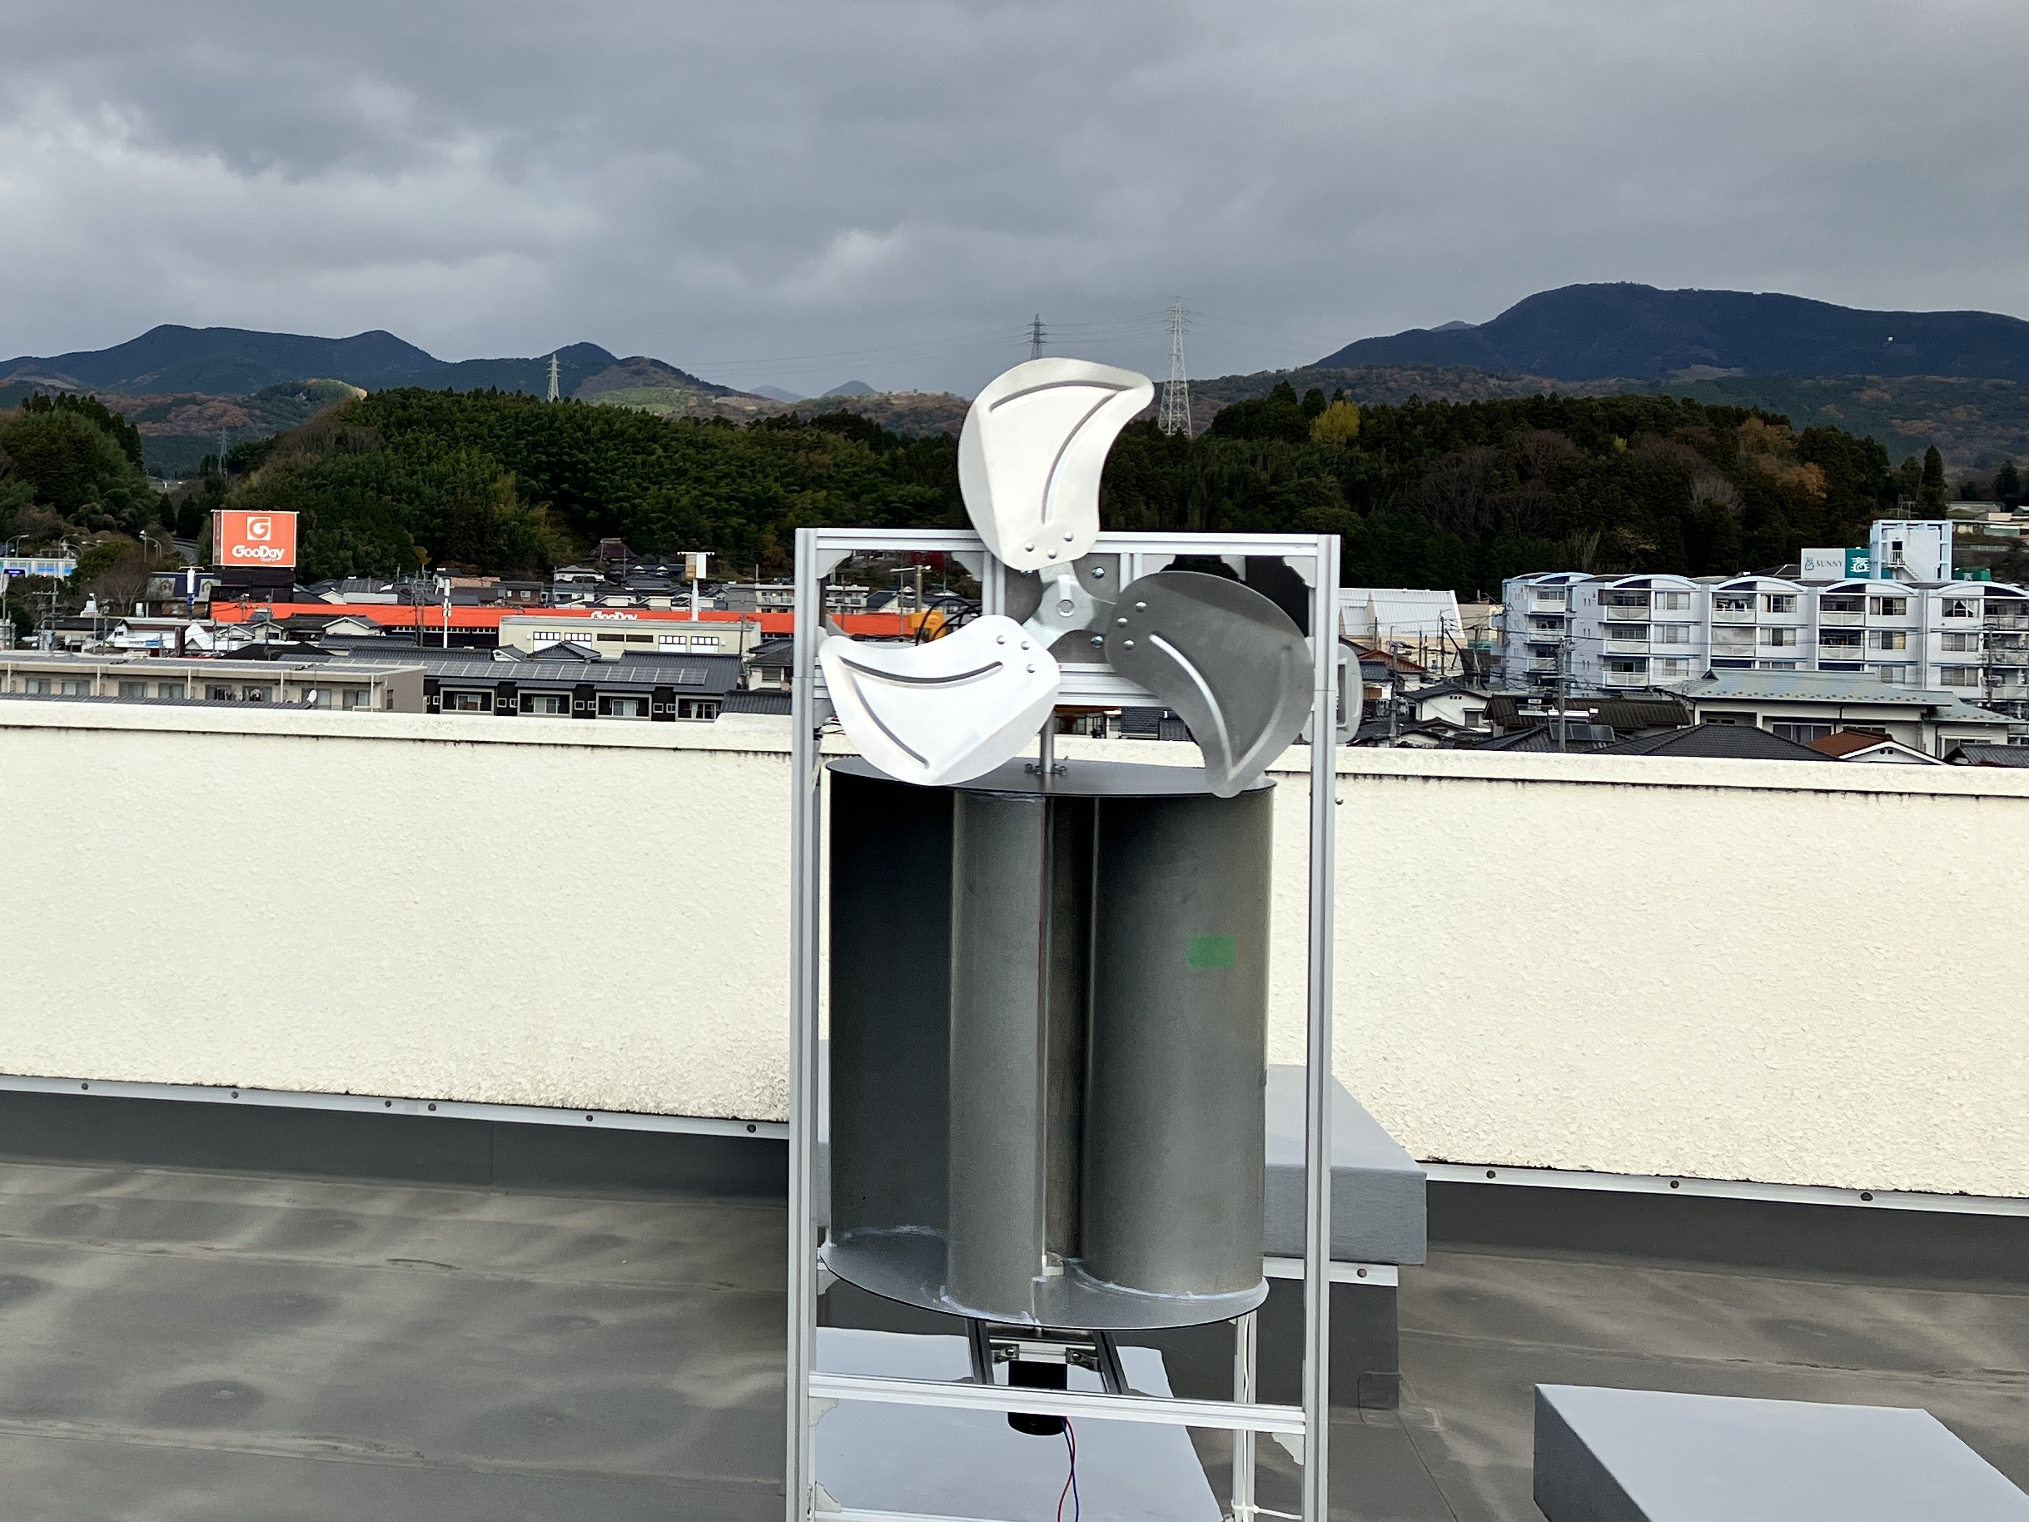

　（ハイブリッド発電装置：屋外測定）

　①垂直型（クロスフロー）

　　２～３ｍ/ｓ

　②水平型（プロペラ３枚）

　　４～５ｍ/ｓ

（２）風速と回転速度、電圧の関係

　風車の性能を調べるため風速と回転速度、無負荷電圧の測定を行った。

　①風速と回転速度（無負荷時）

|  |  |  |
| --- | --- | --- |
| 扇風機の風速 | プロペラ3枚 | クロスフロー |
| 弱（1.3m/s） | 300 [rpm] | 60 [rpm] |
| 中（1.6m/s） | 420 [rpm] | 114 [rpm] |
| 強（2.1m/s） | 480 [rpm] | 120 [rpm] |

➁風速と電圧（無負荷時）

|  |  |  |
| --- | --- | --- |
| 扇風機の風速 | プロペラ3枚 | クロスフロー |
| 弱（1.3m/s） | 9.0 [V] | 2.5 [V] |
| 中（1.6m/s） | 11.8 [V] | 3.0 [V] |
| 強（2.1m/s） | 15.5 [V] | 3.7 [V] |

測定は全て１ｍの距離で行った。この結果から水平型は高速回転と高出力が得られる。しかし、始動に時間がかかることや弱風では自力始動できないこともあった。一方で垂直型は起動性がよく微風でも自力始動できるが、回転数が上がらないため電力としてはもの足りない。

（３）風車のエネルギー

　風車のエネルギーは出力P[W]で置き換えると、次のようになる。

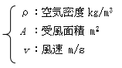

このことから、発電機の出力は受風面積と風速の３乗に比例することがわかる。

　よって、弱い風で回転させるためにはプロペラやバケットを大きくしなければならない。大きくなると安全性のためカットアウト風速を決める必要がある。実用機では台風レベルの強風になると設定したカットアウト風速によって風車を止め発電を停止している。また、強い風を狙って小さく設計すると弱い風では回転することができず発電しない。一定方向から安定した風を得ることがいかに難しく地理的な面でもこの辺りの地域では不利なことがわかる。

玖珠ウィンドファームの風力発電を何度か見たことがあるが、１１基全てが同じ方向を向いているわけではない。これは風向きにあわせて向きが変わる首振り機能を備えており、設備内でも場所によって微妙に風向きが違うため、一基々々が風向きの変化に対応して向きを変えている。また、風車の設置台数が多くなると他の風車からの乱された風の影響を受け適正な風を捉えることができず、発電効率は下がるようである。

風力発電は上述の式から分かるように風速の計算、プロペラやバケットの設計、強風による安全対策、そして出力の調整が難しいことが今回の研究で分かった。

６．研究成果の発表

　今回、体験型こども科学館O-Labo（小学生対象）と出前授業（中学生対象）を行った。O-Laboや出前授業を行うにあたっての留意点として、

（１）ものづくりを楽しんでもらう

（２）参加者の探究心を引き出す

（３）再生可能エネルギーの魅力を伝える

（４）毎回テーマを設定し、実行できたか振り返り、次に活かす。

なお、（４）については発表がワンパターンにならないようワークシートを使って振り返り学習を徹底し、班員のアイデアや発表の改善点、プロジェクトの方向性など確認した。

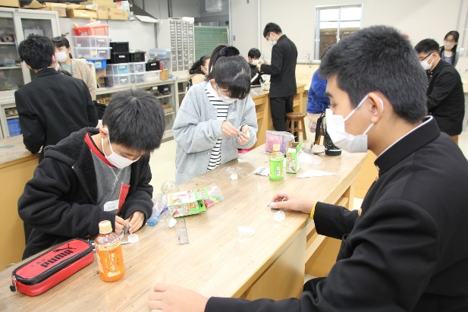

体験型こども科学館O-Labo（12/4本校）

O-Laboでは「電気を自分で作ってみよう～風力発電にチャレンジ～」というテーマで１０名の小学生が参加してくれた。ペットボトルを加工し、風車を作って発電機を回転させ、ＬＥⅮを点灯させる内容となっている。風車が勢いよく回転しないとＬＥＤが点灯しないため、参加者はどのような形状の羽根が効率よく回転するか改良を重ね、ものづくりを楽しんでいた。

また、製作した風力発電装置を使って風力の強弱や風車の種類でクリスマスツリーがどのような点灯の仕方をするか実演した。これによって再生可能エネルギーの魅力も伝わったのではないかと思う。アンケートの回答結果からも、内容の理解度と講座満足度はともに１００％だった。感想を下記に示す。

・プロペラを自分で作ってミニ風力発電を作って楽しかった

・風力発電の仕組みを知ることができた。

・プロペラの数が多すぎると早く回らないことを知ることができた。

・今日のことをみんなに広めたい。

・高校生と一緒にできてよかった。もっとやりたかった。（以上原文のまま抜粋）

出前授業は中学生を対象に本校の電気科が行っている学科のイベントである。高校生が先生となり、それぞれの班が一年間を通して課題研究で行ってきた研究テーマについて発表する場である。今回、私たちも「林工版ＳＤＧｓプロジェクト」というテーマで再生可能エネルギーの魅力から風力発電の一長一短について装置を使って発表した。

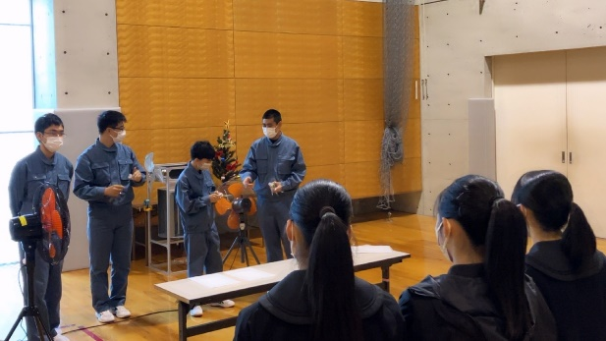

出前授業（12/13ここのえ緑陽中学校）

風車の形状や材質は回転速度にどのような影響を与えるのか、発電量を左右するものは何か等クイズ形式で発表を行った。中学生の反応もよく、この取り組みでの手応えを感じた。最後に発電した電力でクリスマスツリーのＬＥＤを点灯した。出前授業についても満足度（86.2％）と理解度（91.3％）は高い結果となった。しかし、再生可能エネルギーの理解度（89.6％）については高い結果となったものの、ＳＤＧｓについて興味があるかについては（43.0％）と低い結果となった。以下に中学生の感想を示す。

・垂直型と水平型の長所短所がわかった

・クリスマスツリー感動しました

・再生可能エネルギー（風力発電）について理解できた

・内容が楽しくて勉強になりました

・クイズ形式がとてもわかりやすかった

・以外と簡単に電気を作れるんだと思った

（以上原文のまま抜粋）

アンケートの結果を踏まえて、ＳＤＧｓについてはもっと関心度を高める必要があると感じた。今後は活動の機会を増やし、再生可能エネルギーの魅力を広めて行きたい。

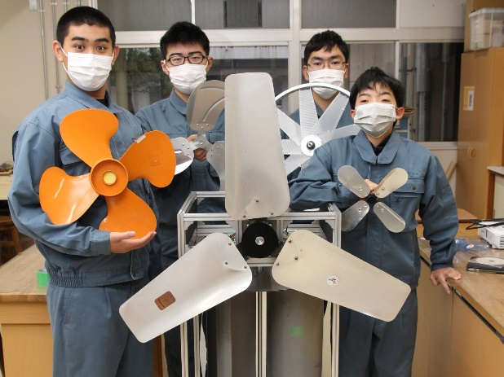

　　（完成した風力発電装置）

７．活動の振り返り

日本の気候と地形の観点から考えると、再生可能エネルギーとしての風力発電の導入や設置がいかに難しいものかということが研究を通して分かった。しかし、難しいからこそ研究テーマとしては適しており、他の発電システムに比べると伸びしろは十分あると考えている。現に今回取り上げた風力発電以外にダリウス方式や、台風のような強風でも発電可能なマグナス方式など新しいタイプの風力発電も開発されており、再生可能エネルギーとしての魅力は計り知れない。

今回製作したハイブリッド型の発電装置は相互の弱点を補う方法である。発電量の低さは否めないが発電機を変更したり、倍速機を設置したりすることで改善が見込まれる。また、運用の方法として蓄電した電力を常夜灯としての使用や、風のないときはこのシステムの上部に太陽光パネルを取り付け、異種類のハイブリッド発電機としても設計できる。

　今回のテーマである「林工版ＳＤＧｓ」プロジェクトの取り組みの一環である再生可能エネルギーについて、専門的な知識や技術を新たに身につけることができた。また、「ＳＤＧｓ」への関心度や風力発電についても他国との比較で日本の環境の現状を知ることができた。私たちのプロジェクトの取り組みはこれで終わりでなく、今後もこの風力発電装置を使って多くの人々に再生可能エネルギーの魅力を伝えて行きたい。持ち運べることで、プレゼンテーションのひとつのツールとして大きな役割を果たすと考えている。研究を通して、必要な風力とそれによって得られる電力量もわかったので、クリスマスツリーだけでなく、電光掲示板を作ったり、音を鳴らしたりするなど「ものづくり」としても発展的な余地があり、まさに持続可能である。

最後にSDGsという言葉を借りて持続可能な研究を今後の後輩たちに期待したい。

「参考文献」

　・自分でつくる風力発電

　・風力発電ビジネス入門